2 001

# فرم صورت جلسه

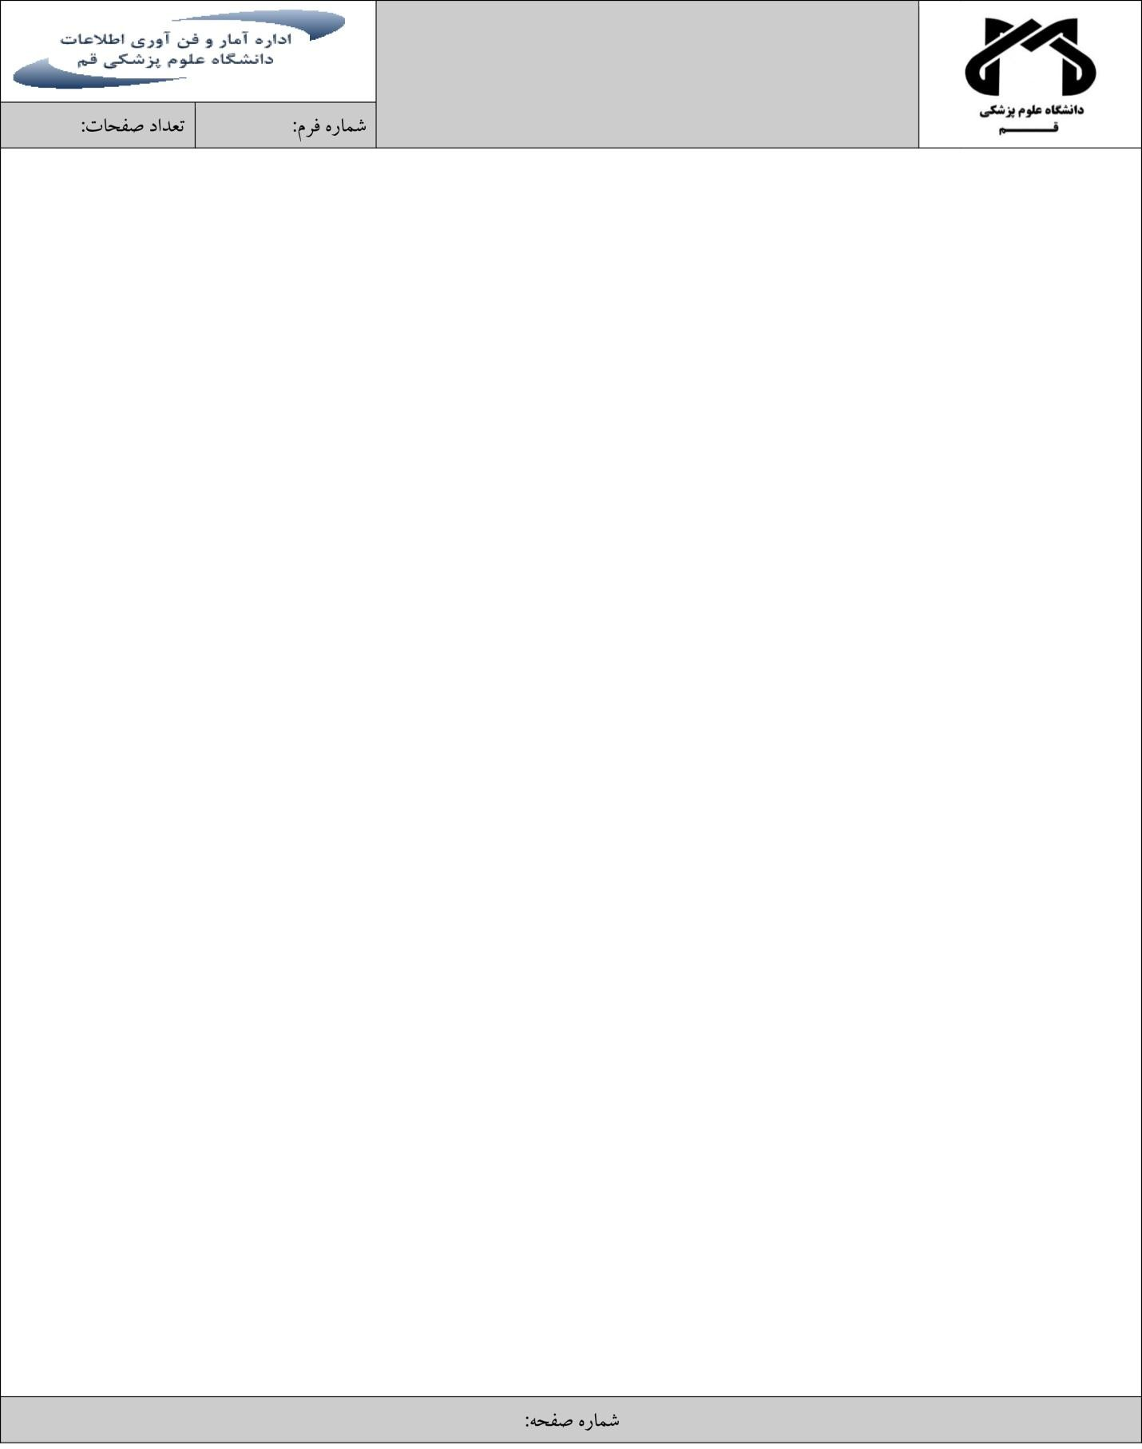

|  |  |  |  |  |  |  |  |
| --- | --- | --- | --- | --- | --- | --- | --- |
| مکان جلسه: | | | زمان جلسه:  تاریخ :  ساعت: | شماره جلسه: | | | **مشخصات جلسه** |
| دستور جلسه: | | | | | | |
| **غیبت در جلسه** | **حاضر در جلسه** | **عنوان و سمت جلسه** | | | **نام و نام خانوادگی** | **ردیف** | **اعضا جلسه** |
|  |  |  | | |  | **1** |
|  |  |  | | |  | **2** |
|  |  |  | | |  | **3** |
|  |  |  | | |  | **4** |
|  |  |  | | |  | **5** |
|  |  |  | | |  | **6** |
|  |  |  | | |  | **7** |
|  |  |  | | |  | **8** |
|  |  |  | | |  | **9** |
|  |  |  | | |  | **11** |
|  |  |  | | |  | **11** |
|  |  |  | | |  | **12** |
|  |  |  | | |  | **13** |

امضا شرکت کنندگان در جلسه

1



2 110

# فرم صورت جلسه



|  |  |
| --- | --- |
| **نام مرکز** | **مطالب مطرح شده** |
|  |  |
|  |  |
|  |  |

امضا شرکت کنندگان در جلسه

2